**МІНІСТЕРСТВО ОСВІТИ І НАУКИ УКРАЇНИ**

**Кафедра комп’ютерних наук**

**ЗВІТ**

**З ЛАБОРАТОРНОЇ РОБОТИ №4**

Студента 2 курсу групи 244Б (1)

Спеціальності: 244 Комп’ютерні науки

Горбана Олександра Юрійовича

Керівник Угрин Дмитро Ілліч

м.Чернівці

2022 рік

**Зовнішнє сортування**

**Завдання до роботи:**

**Написати програму реалізації алгоритмів зовнішнього сортування.**

**Хід роботи:**

**Створюю функцію MergeSort, яка реалізує сортування прямим злиттям. Її параметри це масив, початок масиву та кінець. Якщо елементів масиву менше ніж 2 то виходим з функції, бо немає що сортувати, а якщо розмір масиву = 2, то просто міняємо елементи місцями. Потім ділимо масив на дві половинки і сортуємо їх.**

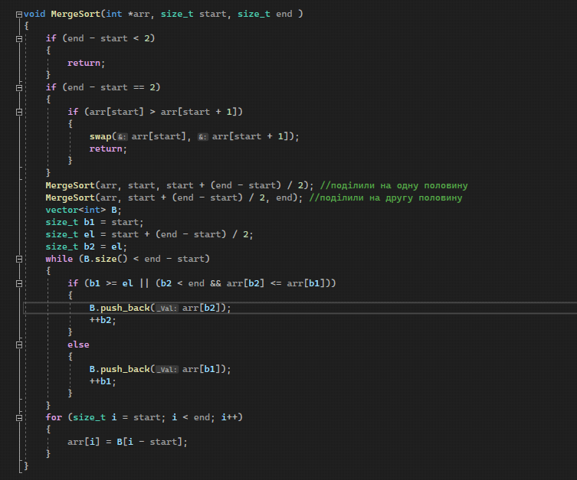

**Користувач вводить розмір масиву.Потім елементи заповнються рандомом і потім записуються у файл input.txt. Після чого викликається функція для сортування. Відсортовані елементи записуються у файл output.txt.**

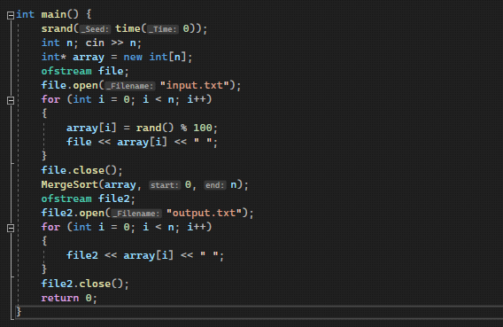

Результати:

input:

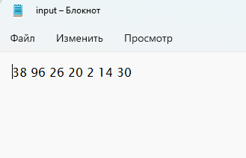

output:

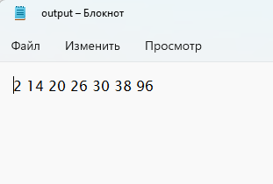

**Висновки: На цій лабораторній роботі я навчився сортувати файли даних, вміст яких перевищує об’єм оперативної пам’яті.**